Colegio República Argentina
O’Carrol # 850- Fono 72- 2230332
Rancagua

Asignatura: Religión Curso: Quinto
Introducción: Para desarrollar esta guía debes leer con mucha atención el texto dado y debes buscar las palabras en el diccionario para ayudarte a responder las actividades presentes en esta guía. Pide ayuda a tus mayores no te olvides

OA:
Identificar lo que sucedió los días previos a la Última Cena a través de una lectura socializada de los días Lunes, Martes y Miércoles Santo.

Contenidos:
Días de la Semana Santa

Para Recordar:

Algunos podrán pensar que la Semana Santa se celebra desde el Jueves Santo hasta el Domingo de Resurrección. Sin embargo, esta celebración va más allá de estos días centrales. No solo hablamos del Domingo en que Jesús entró en Jerusalén conocido también como Domingo de Ramos, día donde se da inicio a esta semana central en la fe cristiana. Estamos hablando del Lunes, Martes y Miércoles Santo.

- Lee con mucha atención el siguiente texto identificando lo que sucede en cada día y en tu cuaderno anota las palabras que no entiendas y búscalas en el Diccionario

Lunes Santo Este día se conoce como el día de la limpieza. Jesús expulsa a los mercaderes del templo de Jerusalén. También recordamos que Jesús acude con sus discípulos a Betania, hogar de Lázaro, aquí María hermana de lázaro toma un perfume de nardo con el que unge los pies y enjuaga la cabellera del Nazareno.

- Si puedes mira este video y, podrás ver este momento. https://www.youtube.com/watch?v=J6PvQDAidDg
- consulta tu Biblia o Nuevo Testamento y léelo junto a la familia Juan 12,1-8 y sabrás bien que sucedió el día que visitó a Lázaro y familia.

Martes Santo El Martes Jesús anunció la traición de uno de los 12 apóstoles, Judas, quien según las escrituras entregó a Jesús a cambió de unas monedas, también la negación de Pedro antes de que cantara el gallo.

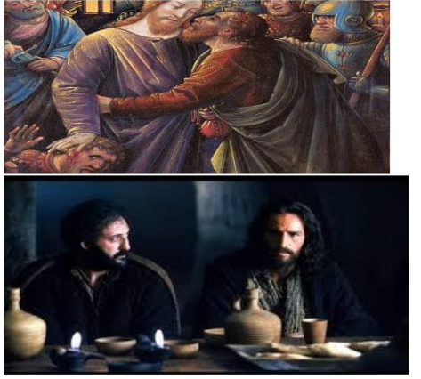
Estas imagines te ayudaran para poder comprender este momento

Miércoles Santo: En este día Judas Iscariote conspira con el Sanedrín para traicionar a Jesús

Esta imagen puede ayudar a entender el momento:

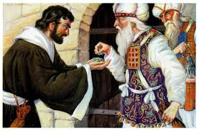
“Entonces Judas Iscariote "fue donde los príncipes de los sacerdotes, y dijo: ¿Qué me queréis dar a cambio de que os lo entregue? Ellos le ofrecieron treinta monedas de plata. Desde entonces buscaba una oportunidad para entregarlo"

